AJAX

1. Ajax 概述 1-1
1.1. Ajax 是什么 1-1
1.2. Ajax 解决了什么问题 1-1
1.3. Ajax 应用模型 1-2
2. Ajax 编程实现 2-2
2.1. Ajax 编程步骤 2-2
2.2. Ajax编程实现（了解） 2-3
2.2.1. 创建Ajax 请求对象 2-3
2.2.2. 初始化Ajax 请求 2-3
2.2.3. Ajax响应处理 2-4
2.3. Ajax 编程增强 2-4
2.3.1. Ajax 异步GET请求 2-4
2.3.2. Ajax 异步post请求 2-5
3. JQuery中的Ajax应用 3-6
3.1. ajax 函数应用 3-6
3.2. load函数应用 3-6
3.3. getJson函数应用 3-7
3.4. post 函数应用 3-7
4. 总结 4-8
4.1. 重点和难点分析 4-8
4.2. 常见FAQ 4-8

Ajax 概述

Ajax 是什么
Ajax 即 Asynchronous Javascript And XML，是WEB应用程序开发的一种方法，它使用客户端脚本与web 服务器交互数据，并由最初的全局页面同步加载刷新升级为异步局部加载刷新方式动态刷新页面。

Ajax 解决了什么问题

- 页面加载性能问题(刷新整个页面快还是刷新局部页面快?)
- 用户体验问题(页面加载速度快了)

Ajax 应用模型
传统的web同步模型(多个请求要顺序执行)。
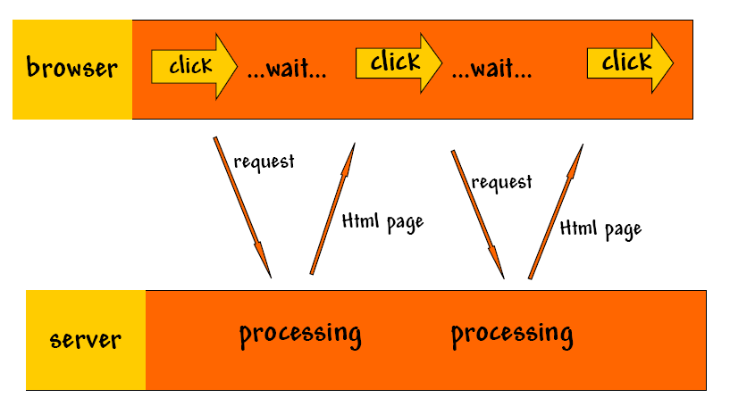

Ajax异步Web应用模型：(多线程并发,尽量减少客户端的阻塞)
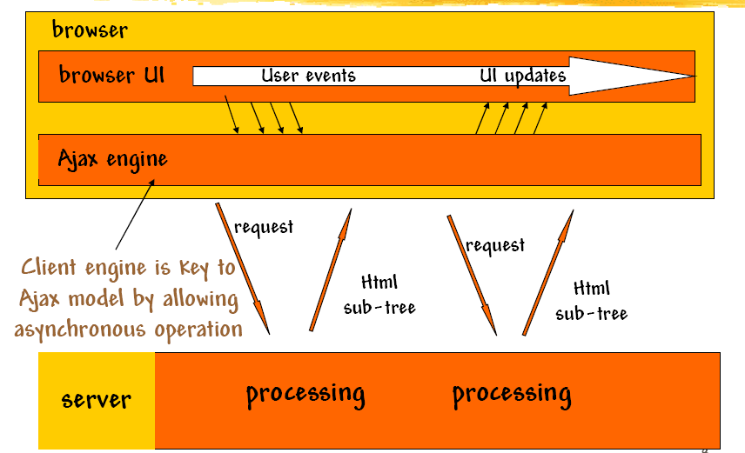

Ajax 编程实现

Ajax 编程步骤

- 获取Ajax 请求对象(由浏览器端的Ajax引擎提供)
- 发送Ajax异步请求(发送到服务端)
- 获取Ajax异步数据(状态监听:状态码4,200)
- 局部刷新页面 (通过服务端返回的数据)

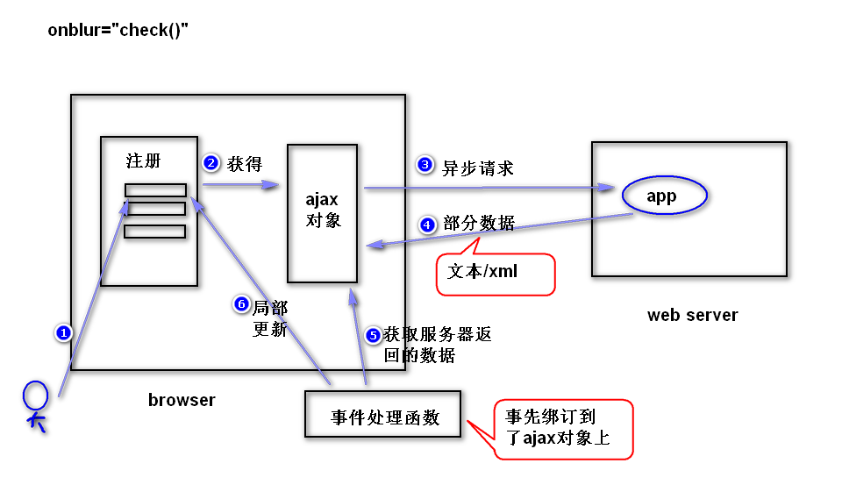

Ajax编程实现（了解）

创建Ajax 请求对象

function getRequestObject() {
if (window.XMLHttpRequest) {
// Opera, Safari, Mozilla, Chrome,Internet Explorer 7, and IE 8.
return(new XMLHttpRequest());
} else if (window.ActiveXObject) {
// Version for Internet Explorer 5.5 and 6
return(new ActiveXObject("Microsoft.XMLHTTP"));
} else {
//Fails on older and nonstandard browsers.
return(null);
}
}

初始化Ajax 请求

function sendRequest() {
var request = getRequestObject();
//Code to call when server responds
request.onreadystatechange =
function() { handleResponse(request) };
//URL of server-side resource,true is send request asynchronously
request.open("GET", "message-data.html", true);
//always null for get request
request.send(null);
}

Ajax响应处理

function handleResponse(request) {
// 4 means response from server is complete
if (request.readyState == 4&&request.status==200) {
//alert(request.responseText);
htmlInsert(resultRegion, request.responseText);
}
}

function htmlInsert(id, htmlData) {
document.getElementById(id).innerHTML = htmlData;
}

Ajax 编程增强

Ajax 异步GET请求

function showTimeInCity(inputField, resultRegion) {
var baseAddress = "show-time-in-city";
var data = "city=" + getValue(inputField);
var address = baseAddress + "?" + data;
ajaxResult(address, resultRegion);
}

function ajaxResult(address, resultRegion) {
var request = getRequestObject();
request.onreadystatechange =
function() { showResponseText(request,
resultRegion); };
request.open("GET", address, true);
request.send(null);
}

function getValue(id) {
return(escape(document.getElementById(id).value));
}

function showResponseText(request, resultRegion) {
if ((request.readyState == 4) &&
(request.status == 200)) {
htmlInsert(resultRegion, request.responseText);
}
}

Ajax 异步post请求

function showTimeInCityPost(inputField, resultRegion) {
var address = "show-time-in-city";
var data = "city=" + getValue(inputField);
ajaxResultPost(address, data, resultRegion);
}

function ajaxResultPost(address, data, resultRegion) {
var request = getRequestObject();
request.onreadystatechange =
function() { showResponseText(request,
resultRegion); };
request.open("POST", address, true);
request.setRequestHeader("Content-Type","application/x-www-form-urlencoded");
request.send(data);
}

function showResponseText(request, resultRegion) {
if ((request.readyState == 4) &&(request.status == 200)) {
htmlInsert(resultRegion, request.responseText);
}
}

JQuery中的Ajax应用

ajax 函数应用
juqery 中的ajax函数用于向服务端发起一个异步的ajax请求.

例如:

$.ajax({ url: "address",
type:”GET”,
data: { param1: "foo bar", param2: "baz“ },
dataType: "json",
success: successHandlerFunction,
error: errorHandlerFunction,
cache: false,
})

Ajax 函数应用案例

$(function() {
$("#data-button-2").click(processAjaxRequest);
});
function processAjaxRequest () {
var params ={ param1: $("#field3").val(),param2: $("#field4").val() };
$.ajax({ url: "doFindPageObjects.do",
data: params,
success: function(result){
……..
} );
}

load函数应用
jquery 中的load函数一般用于在某个位置异步加载某个
url页面,
语法:load(url,[data],[callback])
其中:
- url 表示远程一个地址
- data 表示要传递数据(key/value)
- callback 表示一个回调函数

例如: 案例1

$("#time-result-1").load("listUI.do");

例如: 案例2
$("body").load("listUI.do",{color:red},function(){
…..
});

getJson函数应用
Jquery中的getJSON函数用于向服务端发起Ajax GET请求
获取json格式的数据
语法:
$.getJSON("url",[data], [callback])
例如:
$.getJSON(“doFindPageObjects.do”,{pageCurrent:1},function(result){
//处理返回结果
})

post 函数应用
POST方法为Jquery中的发送Ajax post请求的一种方法.
语法:post(url,[data],[callback])
例如:
$.post("doFindPageObjects.do",{pageCurrent:1},function(result){
…..
})

。。。。

总结

重点和难点分析

常见FAQ

